**SOMA 15: DESAFIO PARA OS ANOS INICIAIS**

Camille Amorim Vilas Bôas Souza

Universidade Federal de Sergipe (UFS)

[camilleamorim1325@gmail.com](mailto:camilleamorim1325@gmail.com)

Emmily Thaís Almeida Silva

Universidade Federal de Sergipe (UFS)

[emmth2020@gmail.com](mailto:emmth2020@gmail.com)

Denize da Silva Souza

Universidade Federal de Sergipe (UFS)

denize.souza@hotmail.com

**OBJETIVO**

Relatar os procedimentos de uma atividade voltada aos anos iniciais denominada soma 15 (ou quadrado mágico). Bem como, comentar os resultados de aplicações desenvolvidas durante as Oficinas de Matemática, organizadas pelo Laboratório Itinerante de Aprendizagem Matemática (LIAM), o qual é um Projeto de Extensão vinculado ao Curso de Licenciatura em Matemática do Departamento de Matemática da Universidade Federal de Sergipe.

**FUNDAMENTAÇÃO TEÓRICA**

Os planos de atividades desenvolvidos ou adaptados para as Oficinas visam atender as competências e habilidades propostas pela a Base Nacional Comum Currículo (BNCC), no qual “[...] define o conjunto orgânico e progressivo de aprendizagens essenciais que todos os alunos devem desenvolver ao longo das etapas e modalidades da Educação Básica” (BRASIL, 2018, p.7). Este conjunto orgânico e progressivo é realizado por meio do desenvolvimento de competências e habilidades, sendo elas gerais ou de áreas do conhecimento específicas.

**PERCURSO METODOLÓGICO**

Inicialmente, organiza-se a turma em grupos, conforme a quantidade de estudantes e material disponível. Para tanto, os estudantes são informados que irão participar de um desafio com um tabuleiro e fichas numeradas. Com os grupos formados e os materiais distribuídos (um tabuleiro e um envelope com 9 fichas- Anexo 1 e 2, respectivamente), expõe-se o seguinte desafio: “Vocês terão que organizar as peças de 1 a 9 de tal maneira que a soma das retas verticais, horizontais e diagonais resultem no número 15”.

Ao final, solicita-se que um grupo apresente seu registro no quadro (ou lousa). Logo em seguida, são realizados alguns questionamentos: “Todos chegaram a mesma configuração?”, “Como fizeram a escolha da configuração dos números?”, “Ainda que mude as configurações, podem perceber se há um padrão?” “Sabem dizer por quê?”.

**RESULTADOS**

Ao longo das aplicações, durante as Oficinas, pode-se perceber o entusiasmo dos estudantes para resolver o desafio proposto. Foi observado também que mais da metade das equipes consegue solucionar e se voluntaria a fazer seus registros no quadro (ou lousa) explicando como o grupo chegou ao resultado. No caso dos grupos que não conseguem a solução no tempo previsto, após explicação dos colegas e apresentação dos registros, conseguem compreender a lógica e padrão que soluciona o desafio desta atividade.

**CONSIDERAÇÕES FINAIS**

Com aplicações em diferentes Oficinas de Matemática, constata-se como as atividades que envolvem desafios podem promover o interesse do estudante pela matemática e aumentar a participação durante a aula. Além disso, observa-se ocorrer a aprendizagem dos fatos básicos da adição, como o caso da soma 15. Após resultado encontrado, os grupos interagem expondo suas estratégias de solução.

**REFERÊNCIAS**

BRASIL. **Base Nacional Comum Curricular.** Ministério da Educação. Ministério de Estado da Educação. Secretaria Executiva. Secretaria de Educação Básica. Brasília-DF: MEC/SE/SEB. 2018.

ACERVO IBILCE. **Soma 15**. Instituto de Biociências, Letras e Ciências Exatas - IBILCE, Universidade Estadual Paulista, 2023. Disponível em: [soma15.pdf (unesp.br)](https://www.ibilce.unesp.br/Home/Departamentos/Matematica/labmat/soma15.pdf). Acesso em: 21 jul. 2023.

**ANEXO**

**Anexo 1 -** Tabuleiro

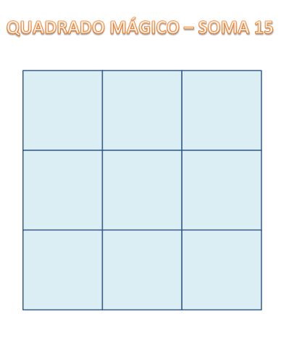

**Fonte:** Acervo IBILCE, 2023

**Anexo 2 -** Fichas

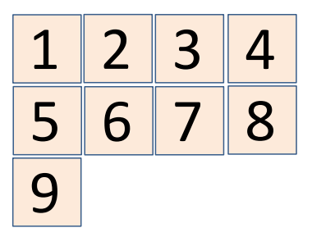

**Fonte:** Acervo IBILCE, 2023